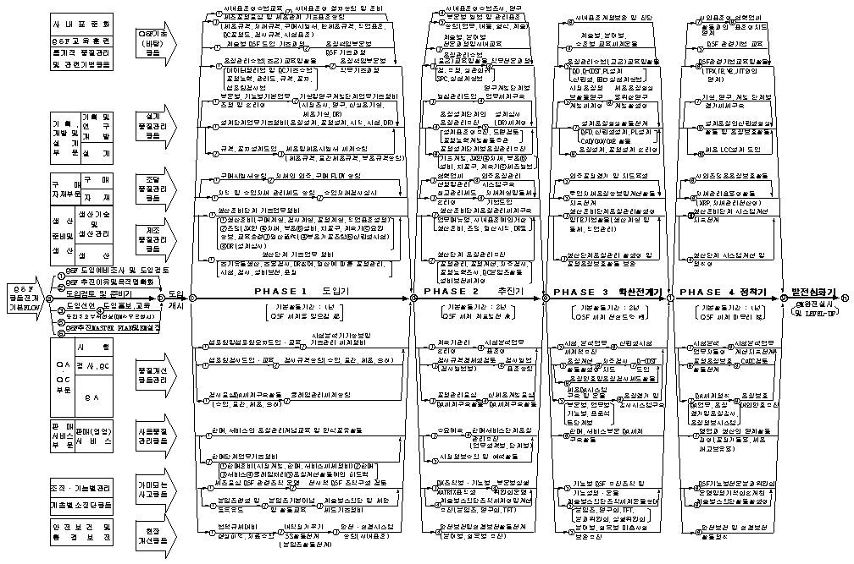
전사종합품질경영 활동전개 및 운영Network ( www.cybertpm.com )

